＜研修会案内＞
平成29年度 鹿児島県作業療法士協会生涯教育プログラム 臨床実践研修会
作業療法介入プロセスモデル（OTIPM）に基づいた作業療法介入の実際

主 催 ：鹿児島県作業療法士協会
共 催 ：鹿児島大学医学部保健学科作業療法学専攻

日 時 ：平成29年9月3日（日） 受付8：30～8：55
1限9：00～12：00 2限13:00～15:00（300分）
場 所 ：鹿児島大学 桜ケ丘キャンパス 医学部保健学科 共通教育棟5階

対象者 ：県士会会員、非県士会員の作業療法士、他職種（分野、経験年数不問）
内 容 ：本研修会はこれまで行ってきました本研修会の内容を踏まえた実際の介入に関する事例検討となっております。昨年同様、復習も兼ね作業療法介入プロセスモデル（OTIPM）についての説明も行います。研修会スタイルは講義と事例報告とグループワークです。事例報告に関しては昨年開催事例とは別事例を提示いたします。
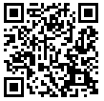
講 師 ：村井 真由美（所属：愛と結の街、会員番号：5209）
日本作業科学研究会理事
花山 友隆（所属：豊島病院、会員番号：21401）
作業行動研究会会員 AMPS認定評価者 AAD認定評価者
ポイント：2ポイント付与（鹿児島県作業療法士協会会員）
受講費 ：県士会会員は無料
非県士会員の作業療法士は1万円，他職種は2,000円

申込先 ：ot.k.uemura@harada-gakuen.ac.jp （上記QRコード）
植村健一（鹿児島医療技術専門学校 TEL099-261-6161）
申込方法：件名に「臨床実践研修会」、本文に①会員番号、②氏名、③所属、④電話番号を記載し、メールでお申し込み下さい。申込後に返信したします。返信がなければ問い合わせください。申込締切は8月30日（水）です。
付記事項：初めての受講でも理解できる内容となっております。当日は、受付にて日本作業療法士協会生涯教育手帳、2017年度日本作業療法士協会会員証（鹿児島県作業療法士協会の2017年度のシールを貼付）をご提示下さい。会員証、シールが未着の場合は「振替払込請求書兼受領書」でも可。
鹿児島大学 桜ケ丘キャンパス構内図
車でお越しの方は会場に駐車券をお持ち下さい。
また昼食の準備をお願いします。

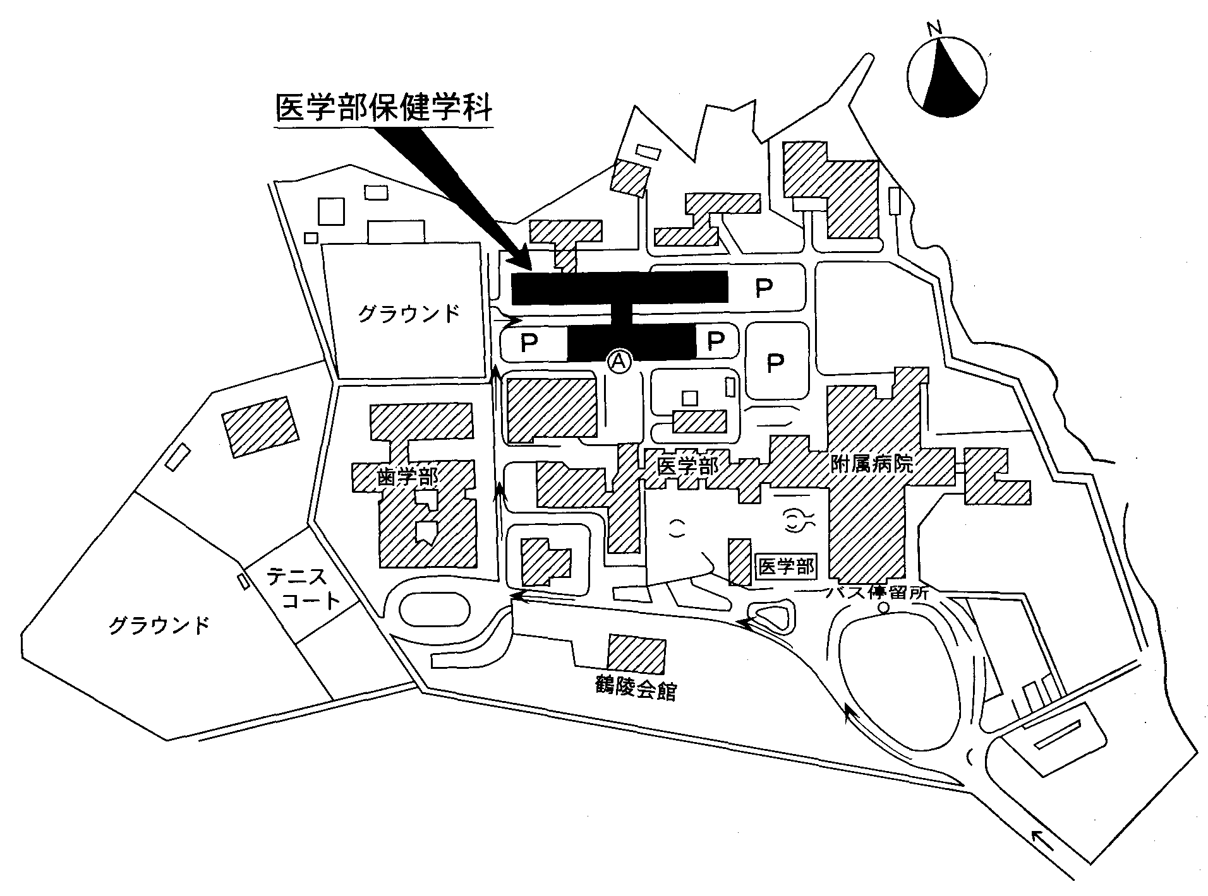

共通教育棟（5階）

